Al momento de ver el valor ganado de todos los integrantes del equipo se ve una gran diferencia, ya que la mayoría tomo un sub estimado de tiempo en las actividades de rol y no lo cumplieron completamente.

En todas las demás actividades que desempeñaron cada uno de los integrantes el tiempo fue relativamente justo para desempeñar satisfactoriamente sus actividades.

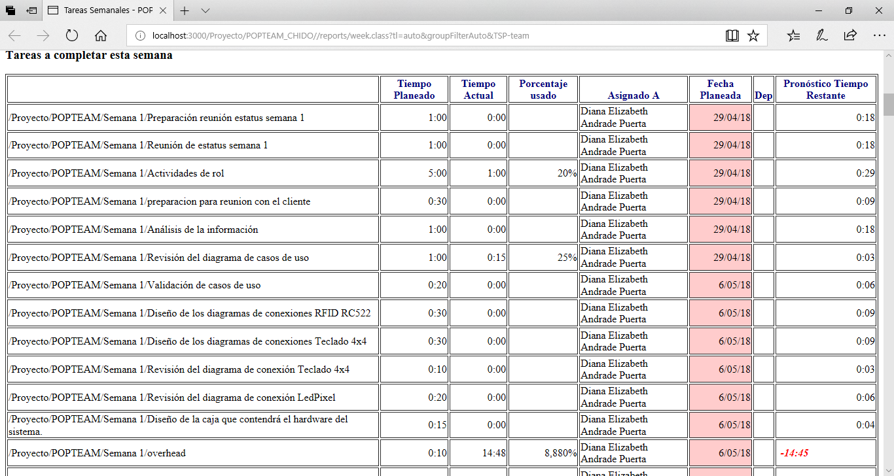

El único integrante que cumplió satisfactoriamente las actividades fue el gerente de soporte ya que tuvimos muchos problemas con nuestros equipos al momento de iniciar el proyecto y estuvo muy saturado de trabajo en esta semana, el gerente da calidad fue el más retrasado ya que tenía que esperar a que los demás termináramos nuestros trabajos para ella tener que revisarlos.

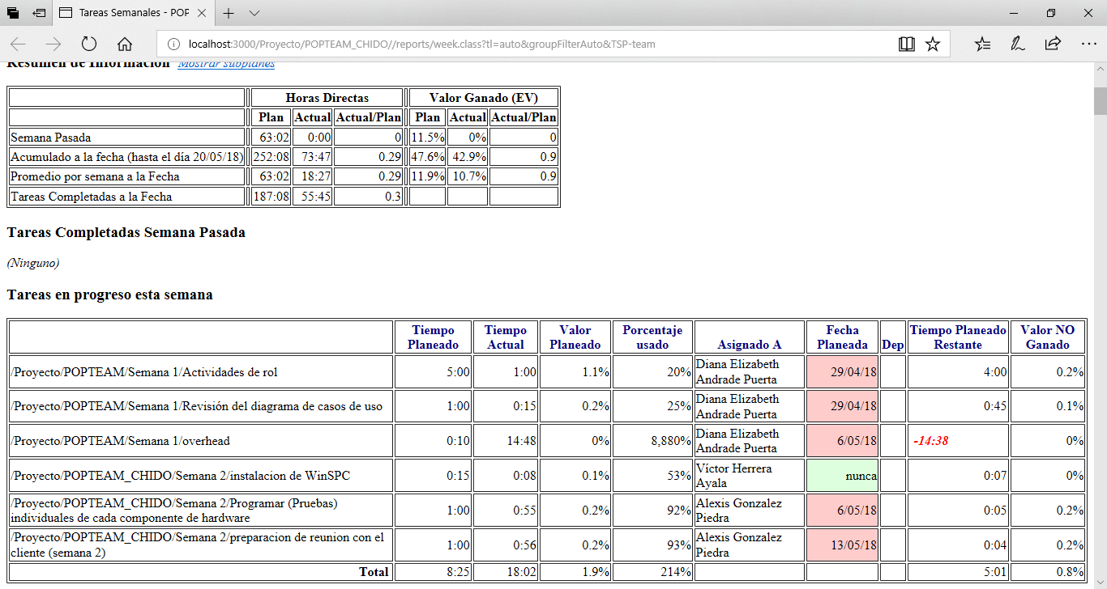

Gerente de desarrollo

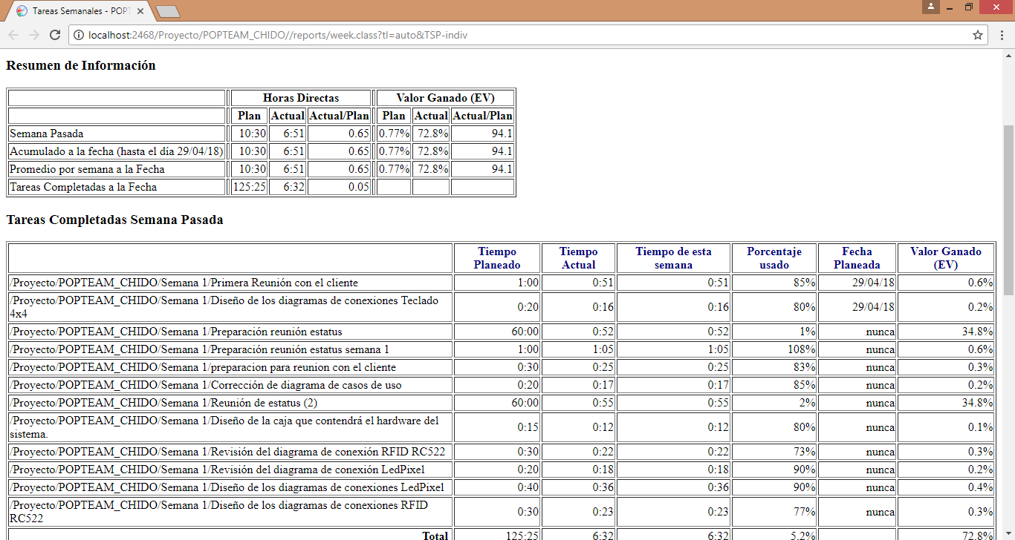

En la primera semana se realizaron las tareas como Preparación reunión de estatus en la cual se preparó cada integrante del equipo con diferentes argumentos como, mejoras o propuestas del proyecto esto con la finalidad de poder concluir con el proyecto de manera efectiva, una vez en la reunión de estatus se habló de como quedara el proyecto finalizado y algunas mejoras o cambios que se le harán para que el proyecto sea validado por el cliente. En las actividades de rol se realizó algunas estrategias de desarrollo así como que lenguajes de programación se utilizaran y en que servidor se montara para el desarrollo de dicho proyecto así como la indagación de lenguajes de programación o conceptos que no se conocían específicamente.

En la preparación de reunión con el cliente el equipo repaso la problemática que se resolverá con este proyecto así como las mejoras que tendrá una vez ya implementado y tener claro los objetivos que se quieren alcanzar con el proyecto así como las limitaciones. Ya durante la primera reunión con el cliente se establecieron acuerdos así como mejoras para el proyecto de parte del cliente y conformidad con el alcance y limitaciones que tendrá este mismo. También en esta primer junta con el cliente se estableció un tiempo para poder entregar el proyecto implementado como también se especificó el costo que tendrá y como se pretende dejar implementado el sistema. Mientras que en la análisis de la información, se realizó algunas investigaciones para tener una noción más amplia del proyecto, para así analizar toda la información que se tenía después de la reunión con el cliente y así una vez analizada la información todos los miembros del equipo poder dar opiniones para la mejora de este mismo, al igual en esta misma actividad se realizó la redacción de todos los documentos existentes del proyecto para poder analizarlos y verificarlos que todos cuenten con el los mismo objetivos y no tener información que no ayude a la realización del proyecto.

En la actividad Corrección de diagramas de caso de uso, como su nombre lo dice se corrigieron los errores que se pudieron observar en los diagramas de casos de uso, para que de esta manera los diagramas del proyecto quedaran más bien especificados y de una manera más correcta, esto con la finalidad de tener menos errores cubriendo las expectativas del equipo como del cliente y tener un mayor porcentaje en la validación de dicho proyecto y que no se arrojen errores mayores. Mientras que en la actividad Diseño de los diagramas de conexiones RFID RC522 se diseñó los diagramas de cómo se realizara la conexión del RFID en un software llamado Fritzing en el cual se puede diseñar de una manera específica como se realizaran las conexiones del hardware una vez construido además de tener la ideología de cómo se verá físicamente el producto además de las dimensiones que se realizaran. En la actividad sobre los diseños de los diagramas de conexión teclado 4x4, como en la actividad anterior se realizó el diseño de cómo se verá la conexión de nuestro teclado 4x4 que manipulara el usuario directamente, en el que el usuario mandara la información que quiere dar a conocer al sistema. Mientras que en la actividad de los diagramas de conexión de LedPixel se diseñó como se verá en el hardware y las conexiones que tendrá así como ir imaginando de qué tamaño del producto finalizado, en la actividad de la Revisión del diagrama de conexión RFID RC522 se realizó la correcciones de los errores que se hicieron en los diagramas de conexión de RFID RC522 como poner un cable incorrectamente, u otra falla. Mientras que en la actividad Revisión del diagrama de conexión LedPixel, como la anterior actividad se realzaron las revisiones del diagrama de la conexión LedPixel esto con la finalidad de tener una funcionalidad más completa y con cero errores en el sistema. En la última actividad sobre el Diseño de la caja que contendrá el hardware del sistema. Se produjo un diseño básico del contenedor en el cual se diseñaron algunas medidas para verificar que tamaño será el producto así como será integrado cada componente en el contenedor, eso fue lo que se realizó en esta última actividad para tener una noción más clara del producto ya finalizado.

Gerente de soporte

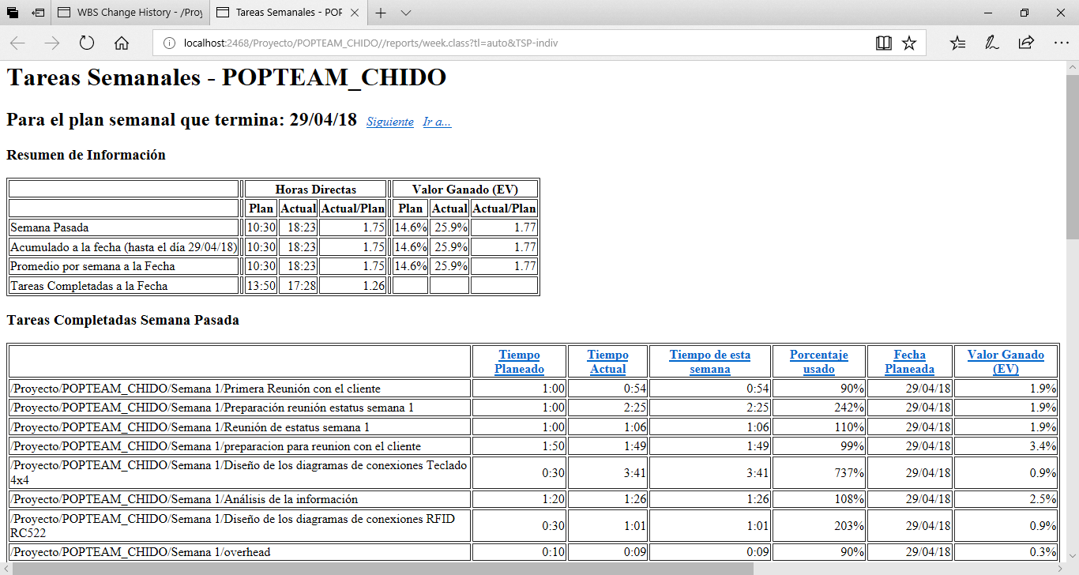

La primera semana de trabajo estuvo enfocada a la realización de distintas tareas en distintos ámbitos desde lo administrativo hasta lo enfocado al desarrollo.

Una de las primeras tareas que se realizaron fue la de la preparación de la reunión con el cliente en la cual se establecieron ciertas reglas para la reunión como el tipo de proyecto y con qué ciclo de vida se estaría desarrollando, así como los requerimientos que nos podría pedir el cliente.

Después de obtener los requerimientos con el cliente se procedió a hacer la parte de los diseños como Diseño de hardware que se estaría utilizando y Diseño de diagramas de las conexiones Led Pixel.

También se realizaron actividades como rol de equipo en las cuales se distribuyeron 6 horas de las cuales se utilizaron 4:28 HORAS en las cuales se desarrollaron tareas de mantenimiento a los distintos softwares que estaremos utilizando durante el desarrollo del sistema como el ProcessDashboard.

Gerente de procesos

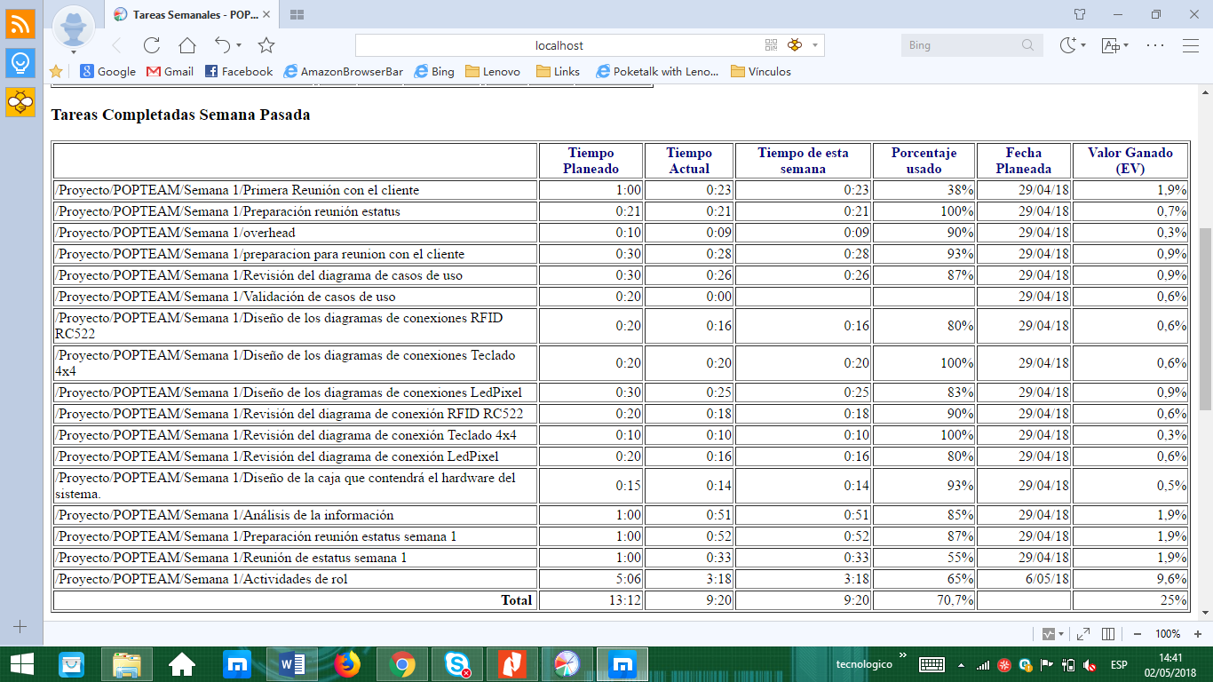

Como desarrollador utilice parte del tiempo que tenía asignado para realizar mis tareas fue el adecuado ya que no tuve ningún problema con mis tiempos para realizar las actividades de esta semana en el desarrollo del producto cada actividad la termine con un buen porcentaje, el tiempo que me sobro como desarrollador fue por que las tareas no requerían de tanta complejidad para realizarlas, solo para solucionar errores, dudas y nuevas actividades que estaban saliendo en el tiempo estimado de overhead fue el necesario para poder dar solución a las tareas.

**Preparación reunión estatus.**

En esta actividad utilice la mayor parte del tiempo planeado para preparar la reunión de estatus, preparamos los puntos a tratar con el cliente y agendar las actividades planeadas para la primer semana, el valor ganado fue bueno ya que la preparación de la reunión fue estimada en tiempo y forma.

**Preparación reunión estatus semana 1.**

Preparamos el equipo y yo la reunión de estatus para la primer semana de la lanzamiento del proyecto, aquí preparamos todos los puntos de vista de las actividades a tratar con el cliente yo como desarrollador de procesos proporcione todas las actividades que estaban relacionadas con procesos de la primera semana la utilización del tiempo asignado para esta actividad fue necesario y el valor ganado fue bueno ya que la actividad no tenía tanta complejidad.

**Reunión de estatus semana 1.**

Se realizó el primer corte de reunión de estatus para verificar como salieron todas las actividades a realizar en la primera semana, si se trataron todos los puntos de vista con el cliente para el desarrollo del proyecto, el tiempo planeado para la actividad fue bueno y el valor ganado casi fue bueno por que solo en la reunión de status refinamos ciertos puntos del producto.

**Actividades de rol.**

En esta actividad yo utilice tiempo como desarrollador y como gerente de procesos ya que tenía que desarrollar estrategias como desarrollador para mejorar el producto y desarrollarlo con las mejores metodologías, a cada tarea que se desarrolló, verificar que el procesos de desarrollo se fuera siguiendo adecuadamente para cerrar la actividad concretamente. El valor ganado fue bueno ya que el tiempo planeado fue el adecuado para la actividad.

**Preparación para reunión con el cliente.**

Dedicamos una actividad adecuada para reunirnos con el cliente para tratar puntos del proyecto y cerrar acuerdos con formatos donde nos abalara tanto al equipo de desarrollo como al cliente de cómo se desarrollaría el producto, el tiempo estimado para la actividad fue el adecuado y el valor ganado fue bueno.

**Primera reunión con el cliente 1.**

Realizamos la reunión con el cliente y tratamos puntos del desarrollo del producto, verificamos materiales y diseño del producto, amaramos acuerdos y entregas de informes de producto, el tiempo asignado y valor ganado fue bueno.

**Análisis de la información.**

Analizamos toda la información obtenida después de la reunión con el cliente, para así poder dar seguimiento al producto, verificamos que nos hacía falta de materiales analizamos formatos de documentos y dar seguimiento al producto. El tiempo y valor ganado fue bueno ya que la actividad no tenía tanta complejidad.

**Revisión del diagrama de casos de uso.**

Diseñamos un diagrama para cada caso de uso en esta actividad solo revisamos que los diagramas estuvieran bien diseñados, el tiempo y valor fue bueno ya que solo rediseñamos detalles.

**Validación de casos de uso.**

En esta actividad solo revisamos que los diagramas estuvieran bien diseñados y estructurados el tiempo y valor ganado fue bueno.

**Diseño de los diagramas de conexión RFID RC522.**

Diseñamos diagramas para la conexión del módulo RFID con el arduino y poder hacer pruebas con las tarjetas diferentes para asignar a los usuarios, el tiempo y valor ganado fue bueno ya que la actividad se terminó en el tiempo planeando.

**Diseño de los diagramas de conexión Teclado 4X4.**

Diseñamos un diagrama para un teclado que se implementara en el producto realizamos la conexión del teclado con los puertos del arduino, el tiempo y valor ganado fue bueno ya que la actividad se terminó en el tiempo planeado.

**Diseño de los diagramas de conexión Led Pixel.**

Diseñamos un diagrama para la conexión de Led Pixel con los puertos del arduino, haciendo conexiones con resistencias y conectando con el teclado y el RFID, el tiempo y valor ganado fue bueno ya que la actividad se terminó en tiempo y forma.

**Revisión del diagrama de conexión RFID RC522.**

Revisamos el diagrama que estuviera bien conectado y que estuviera libre de fallas en la conexión para poderlo implementar en el producto, el tiempo y valor ganado fue bueno ya que la actividad se concluyó en tiempo y forma.

**Revisión del diagrama de conexión Teclado 4x4.**

Revisamos el diagrama que estuviera bien conectado, verificamos también que la conexión de los pienes estuvieran bien sino de lo contrario el teclado se podría dañar, revisamos que estuviera libre de fallas en la conexión para poderlo implementar en el producto, el tiempo y valor ganado fue bueno ya que la actividad se concluyó en tiempo y forma.

**Revisión del diagrama de conexión Led Pixel.**

Revisamos el diagrama que estuviera bien conectado y que estuviera libre de fallas en la conexión, también que funcionara correctamente el encendido y apagado del Led Pixel para poderlo implementar en el producto, el tiempo y valor ganado fue bueno ya que la actividad se concluyó en tiempo y forma.

**Diseño de la caja que contendrá el hardware del sistema.**

Diseñamos una caja para poder implementar el hardware de producto en la caja y que este quede funcional de forma que pueda ser adecuado para el uso de los docentes y alumnos, el tiempo y valor ganado fue bueno ya que el diseño se realizó en el tiempo asignado para la actividad.

**Overhead.**

En esta actividad se realizaron todas las actividades que no estaban planeadas o que en el trascurso de la semana fueron surgiendo el tiempo y valor ganado para todas las actividades fue bueno ya que se logró dar solución a todas las actividades complementarias de la primera semana de desarrollo del producto.

Gerente de calidad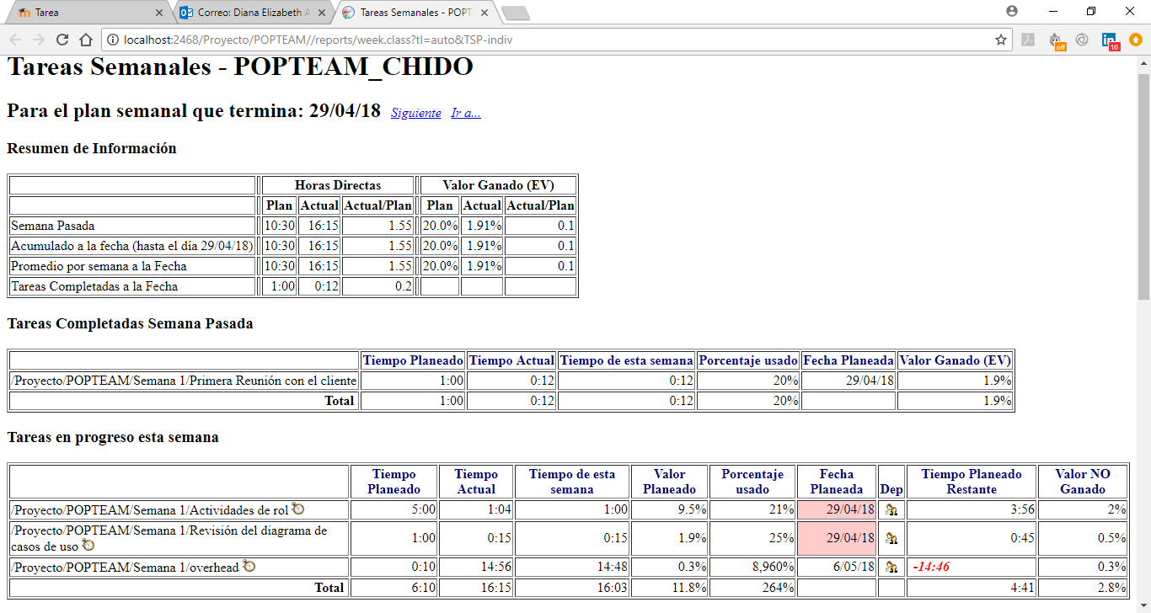

Se realizaron tareas en la semana 1 (uno), de las cuales por descuidos, no se inició el process dashboard a tiempo, causando que no se completaran las horas establecidas para cada actividad y por lo tanto no se cumplió con el valor ganado.

Esperamos las estadísticas mejoren y no pase desapercibido encender el process dashboard y también de tener cuidado y tener en cuenta que cada que se termina una actividad en el mismo se debe detener el tiempo.

Como gerente de calidad se realizaron las siguientes actividades;

* Desarrollo y revisión de minuta de conformación de equipo
* Desarrollo y revisión de minuta para reunión con el cliente
* Desarrollo y revisión de acta de proyecto.
* Desarrollo de plan de calidad
* Revisión de cotización para entrega al cliente
* Revisión de diagramas de casos de uso

Esperando que en la semana 2 (dos), se realice el trabajo acumulado, para que el proyecto marché en orden.

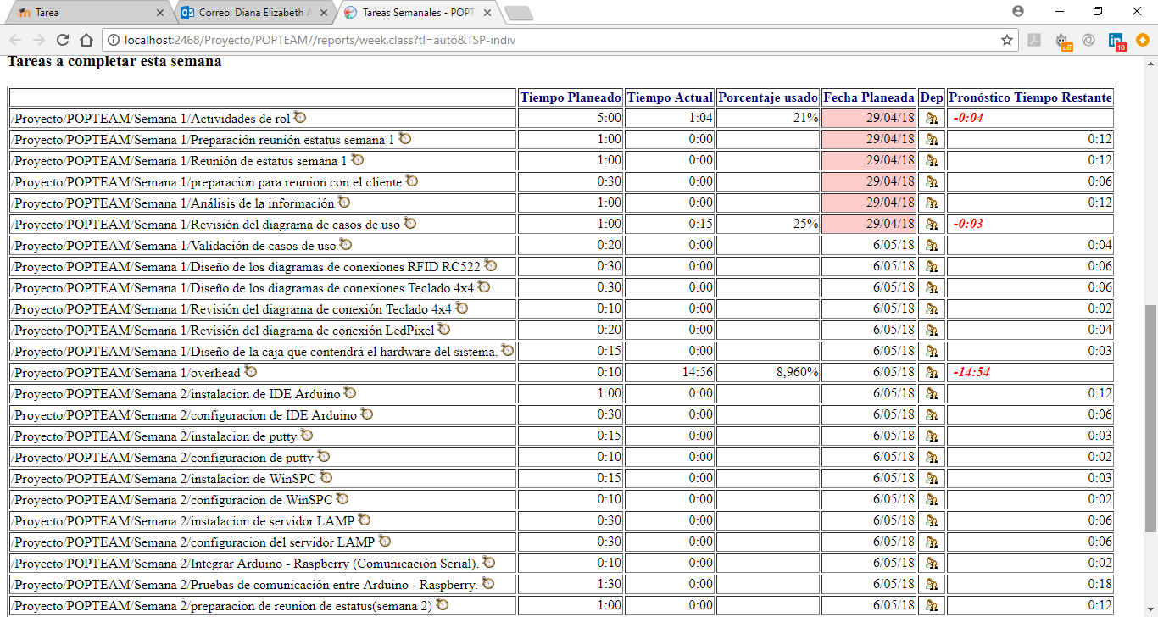

Gerente de planeación

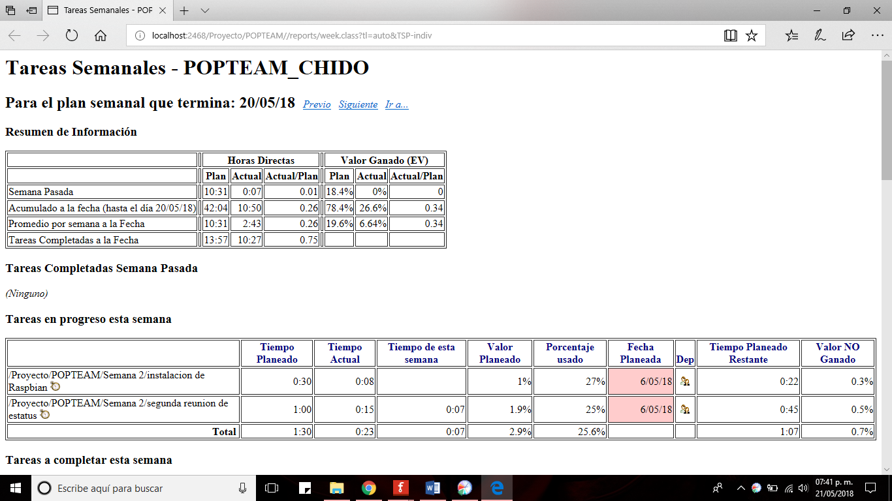

Esta primera semana se completaron todas las actividades para el lanzamiento del proyecto asi como la instalación de las herramientas que utilizaría cada integrante para desempeñar de manera adecuada su rol en el equipo.

De acuerdo a él plan generado estuvo buen balanceadas las horas, solo en las actividades de rol hubo una sobre estimación de tiempo ya que no complete las horas designadas, el motivo de esto es que tenía más tareas por desempeñar, con un valor de importancia mayor.

El valor ganado está por debajo de lo esperado, debido a que no complete esas horas de actividades de rol, y también a que se me pasaba pausar las actividades.

En la actividad Corrección de diagramas de caso de uso, como su nombre lo dice se corrigieron los errores que se pudieron observar en los diagramas de casos de uso, para que de esta manera los diagramas del proyecto quedaran más bien especificados y de una manera más correcta, esto con la finalidad de tener menos errores cubriendo las expectativas del equipo como del cliente y tener un mayor porcentaje en la validación de dicho proyecto y que no se arrojen errores mayores. Mientras que en la actividad Diseño de los diagramas de conexiones RFID RC522 se diseñó los diagramas de cómo se realizara la conexión del RFID en un software llamado Fritzing en el cual se puede diseñar de una manera específica como se realizaran las conexiones del hardware una vez construido además de tener la ideología de cómo se verá físicamente el producto además de las dimensiones que se realizaran. En la actividad sobre los diseños de los diagramas de conexión teclado 4x4, como en la actividad anterior se realizó el diseño de cómo se verá la conexión de nuestro teclado 4x4 que manipulará el usuario directamente, en el que el usuario mandará la información que quiere dar a conocer al sistema. Mientras que en la actividad de los diagramas de conexión de Led Pixel se diseñó como se verá en el hardware y las conexiones que tendrá así como ir imaginando de qué tamaño del producto finalizado, en la actividad de la Revisión del diagrama de conexión RFID RC522 se realizó la correcciones de los errores que se hicieron en los diagramas de conexión de RFID RC522 como poner un cable incorrectamente, u otra falla. Mientras que en la actividad Revisión del diagrama de conexión Led Pixel, como la anterior actividad se realzaron las revisiones del diagrama de la conexión Led Pixel esto con la finalidad de tener una funcionalidad más completa y con cero errores en el sistema. En la última actividad sobre el Diseño de la caja que contendrá el hardware del sistema. Se produjo un diseño básico del contenedor en el cual se diseñaron algunas medidas para verificar que tamaño será el producto, así como será integrado cada componente en el contenedor, eso fue lo que se realizó en esta última actividad para tener una noción más clara del producto ya finalizado.

Líder de proyecto

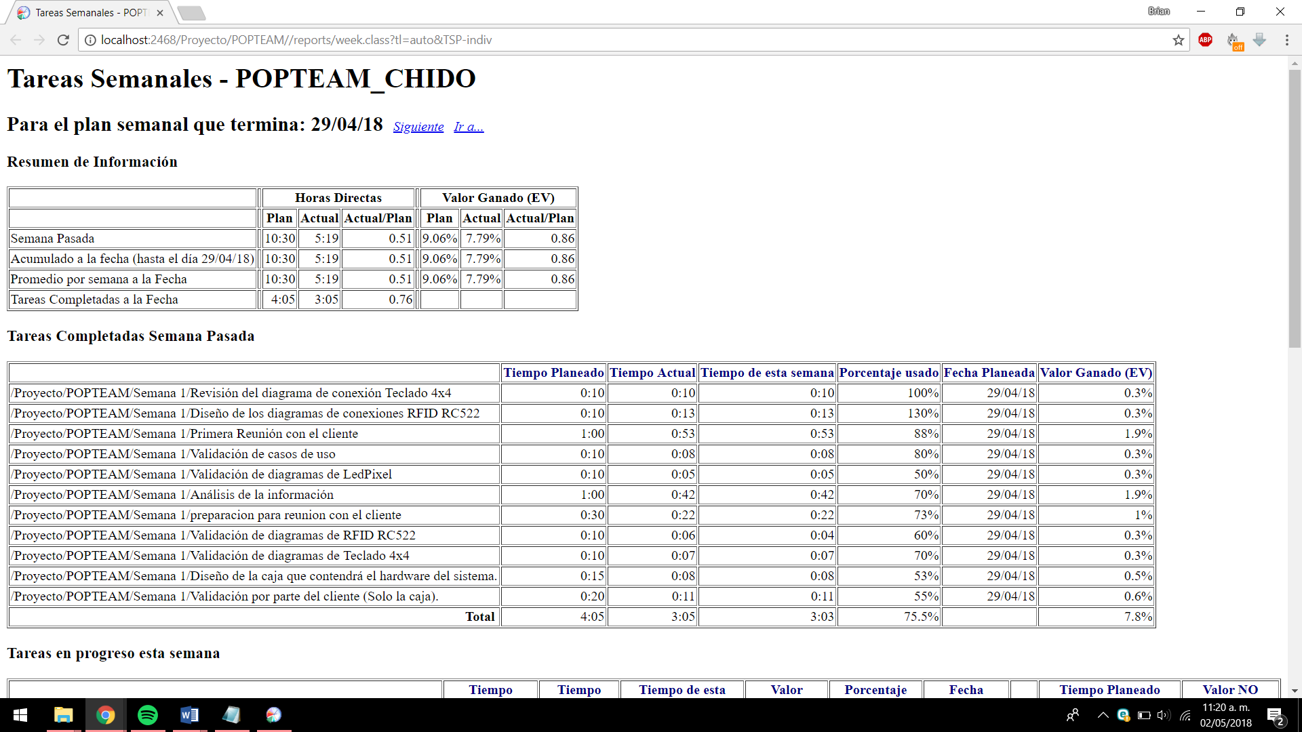

En la semana 1 las actividades que se me asignaron fueron más enfocadas a la parte de gestión en conjunto con los demás gerentes de los diferentes departamentos.

En cuanto a la revisión de diagramas fue más sencillo ya que estuve al pendiente de cada uno de los diseños y resolviendo dudas sobre el diseño de los mismos. En cuanto a la preparación de la reunión con el cliente tuve que realizar documentos como el acta del proyecto, la minuta de reunión, entre otros. Durante el resto de actividades solo supervise que todo estuviera acorde con lo poco que ya se tenía desarrollado para poder reutilizar dicha parte previamente ya desarrollada (solamente prototipo de funcionamiento Arduino -> RFID -> Raspberry Pi).

Como resultado de la primera reunión con el cliente pudimos establecer los entregables, los requerimientos del proyecto y pudimos mostrarle un poco acerca de la idea del funcionamiento del sistema embebido. Posteriormente el cliente nos hizo algunas observaciones que son necesarias para poder validarnos el proyecto. Todos estos acuerdos fueron establecidos y puestos dentro de la minuta. Estos diseños de conexión realizados se hacen para poder tener una documentación técnica acerca del proyecto completo, además de que nos van a servir para poder realizar un circuito impreso del sistema en cuanto a la parte de conexión con Arduino, y modulos necesarios para el funcionamiento (Lector RFID RC522, LedPixel, Teclado 4x4, LCD 16x2, entre otros).

En cuanto a los tiempos o tareas realizadas me faltan bastantes por descuido mío, al no poner a correr el tiempo dentro del Process Dashboard no se registraron.

